國立嘉義大學生物機電學系專題演講活動花絮
演講時地 | 109年11月01日 工程館四樓視聽教室
演講者 | 林正亮教授 –智能農業噴施  朱健松教授 –培育落花生誘導白藜蘆醇商品化浸泡機系統之建置  李允中博士 –農產品預冷-進入冷鏈的第一步  廖世忠博士 –創意思考與人文科技
活動花絮 | 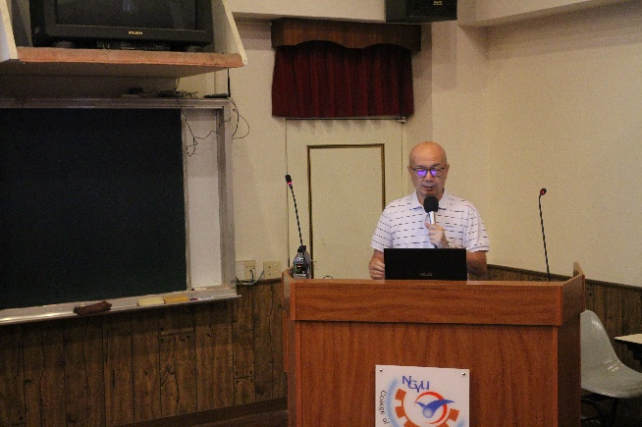 | 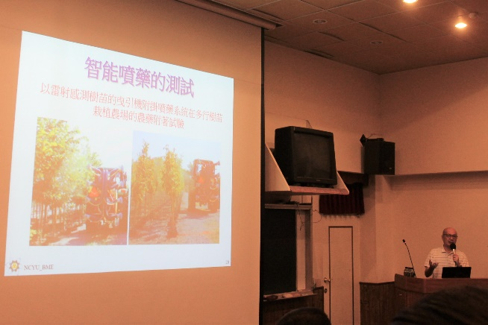
 | 林正亮教授解說畫面 | 林正亮教授解說畫面
 | 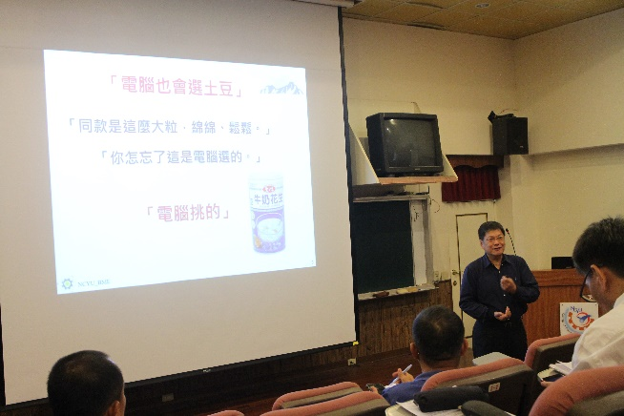 | 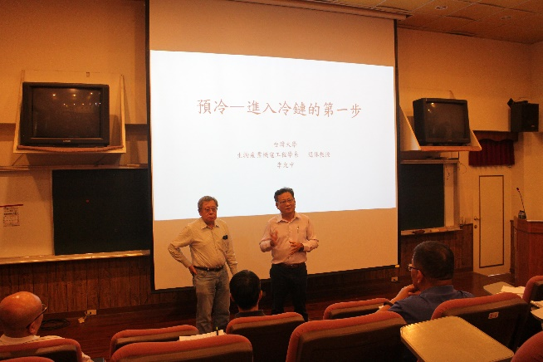
 | 朱健松教授演講畫面 | 介紹演講者畫面
活動花絮 | 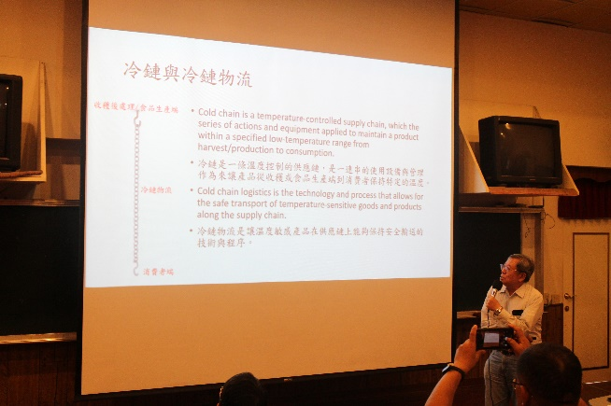 | 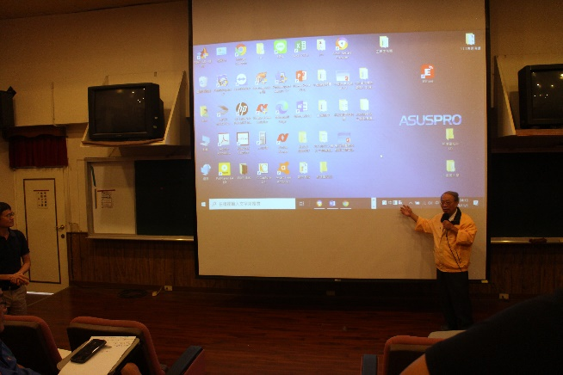
 | 李允中博士演講畫面 | 廖世忠博士演講畫面
 | 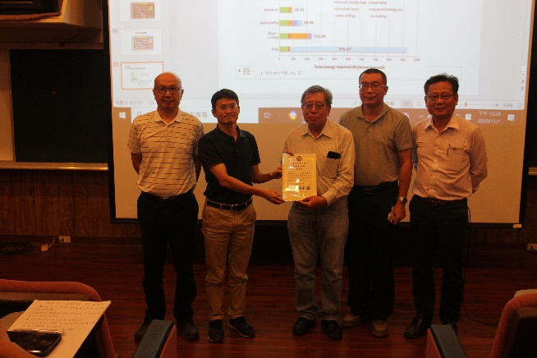 | 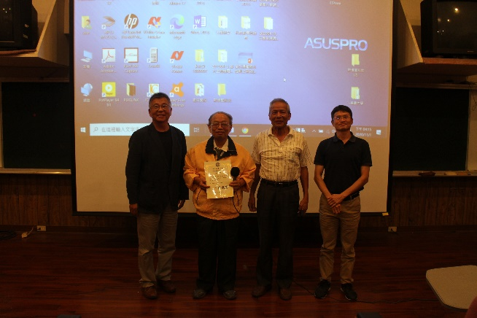
 | 系主任頒發感謝狀 | 系主任頒發感謝狀

